ДОГОВОР № _______
на поставку товара

________________________ __________________

Муниципальное бюджетное учреждение дополнительного образования «Кировская спортивная школа» (сокращенное наименование – МБУ ДО «Кировская СШ»), именуемое в дальнейшем «Заказчик», в лице директора Бойко Сергея Анатольевича, действующего на основании Устава, с одной стороны, и __________________, именуемое в дальнейшем «Поставщик», в лице ___________________, действующего на основании _______________, с другой стороны, далее именуемые «Стороны», с соблюдением требований Гражданского кодекса Российской Федерации, Федерального закона от 18.07.2011 № 223-ФЗ «О закупках товаров, работ, услуг отдельными юридическими лицами» (далее – Федеральный закон № 223-ФЗ), заключили настоящий Договор (далее – Договор) о нижеследующем:

- Предмет Договора
1.1. Заказчик поручает, а Поставщик принимает на себя обязательства по поставке товаров хозяйственно-бытового назначения для нужд МБУ ДО «Кировская СШ», в соответствии со Спецификацией (Приложение № 1), являющейся неотъемлемой частью Договора.
1.2. Заказчик обязуется принять Товар и оплатить его в порядке и на условиях, предусмотренных настоящим Договором.

- Цена Договора и порядок расчетов
2.1. Цена Договора составляет _______________________________, НДС не облагается (указать основание), либо в том числе НДС ____% - ___ руб.
Цена Договора является твердой и определяется на весь срок исполнения Договора.
2.2. Цена Договора является окончательной и включает в себя стоимость Товара, упаковки, а также все налоги и другие обязательные платежи Поставщика, связанные с исполнением Договора.
2.3. Оплата по настоящему Договору осуществляется по безналичному расчету платежными поручениями путем перечисления Заказчиком денежных средств на расчетный счет Поставщика, указанный в настоящем Договоре. Днем оплаты считается день списания денежных средств с расчетного счета Заказчика.
В случае изменения расчетного счета Поставщик обязан в однодневный срок сообщить об этом Заказчику с указанием новых реквизитов расчетного счета. В противном случае все риски, связанные с перечислением Заказчиком денежных средств на указанный в настоящем Договоре счет Поставщика, несет Поставщик.
2.4. Платеж в размере, указанном в пункте 2.1 Договора, перечисляется Заказчиком на счет Поставщика в течение 10 (десяти) рабочих дней со дня подписания Заказчиком товарной накладной на основании выставленного Поставщиком счета, счета-фактуры (при наличии НДС).
2.5. Источник финансирования: собственные средства учреждения.
2.6. Заказчик вправе отказаться от оплаты Товара ненадлежащего качества, а если Товар оплачен, потребовать возврата уплаченных сумм, а также требовать возмещения убытков.
2.7. В случае, если настоящий Договор будет заключен с физическим лицом, за исключением индивидуального предпринимателя или иного занимающегося частной практикой лица, сумма, подлежащая уплате такому физическому лицу, уменьшается на размер налоговых платежей, связанных с оплатой Договора.

- Возможность изменения условий Договора
3.1. Цена Договора может быть снижена по соглашению Сторон без изменения предусмотренных Договором количества и качества Товара и иных условий исполнения Договора.
3.2. Заказчик по согласованию с Поставщиком в ходе исполнения настоящего Договора вправе изменить не более чем на 10 (десять) процентов объем всех предусмотренных Договором Товаров при изменении потребности в Товарах, на поставку которых заключен Договор.
3.3. При увеличении в соответствии с пунктом 3.2 Договора количества поставляемого Товара по соглашению Сторон допускается изменение цены Договора пропорционально дополнительному количеству Товара исходя из установленной в Договоре цены единицы Товара, но не более чем на десять процентов цены Договора. При уменьшении предусмотренного Договором количества Товара Стороны Договора обязаны уменьшить цену Договора исходя из цены единицы Товара.
Изменение цены Договора и количества Товара осуществляется путем оформления в установленном порядке дополнительного соглашения к Договору.

- Сроки, условия, порядок поставки и приемки Товара
  - Поставка, разгрузка Товара производится за счет Поставщика в течение 10 (десяти) рабочих дней со дня заключения Договора по адресу Заказчика: Ленинградская область, г. Кировск, ул. Советская, д. 1, стр. 1.
4.2. Поставщик может досрочно осуществить поставку Товаров при наличии согласия Заказчика.
4.3. При исполнении Договора по согласованию Заказчика с Поставщиком путем оформления дополнительного Соглашения к Договору допускается поставка Товара, качество, технические и функциональные характеристики (потребительские свойства) которых являются улучшенными по сравнению с качеством и соответствующими техническими и функциональными характеристиками, указанными в Договоре.
4.4. Поставщик одновременно с передачей Товара передает Заказчику принадлежности Товара, в т.ч. оригинальную упаковку, при этом упаковка не должна быть повреждена, а также относящиеся к Товару документы (технический паспорт, гарантийный талон, сертификат соответствия или декларацию о соответствии, инструкцию по эксплуатации и т.п.) на русском языке (либо представляет копии документов от производителя, подтверждающих технические характеристики Товара).
4.5. Количество поставленного Поставщиком Товара определяется товарными накладными.
4.6. При приемке Товара Поставщик передает Заказчику товарную накладную (в количестве 2 (двух) экземпляров), счёт, счет-фактуру (при наличии НДС).
4.7. Приемка поставленного Товара осуществляется в течение 3 (трех) рабочих дней с даты доставки Товара и включает в себя следующие этапы:
- проверка комплектности и номенклатуры поставленного Товара;
- проверка полноты и правильности оформления комплекта товарно-транспортных документов;
- контроль наличия (отсутствия) внешних повреждений;
- проверка наличия документации в соответствии с условиями настоящего Договора.
4.8. Для проверки предоставленных Поставщиком результатов, предусмотренных Договором, в части их соответствия условиям Договора Заказчик обязан провести экспертизу. Экспертиза результатов, предусмотренных Договором, может проводиться Заказчиком своими силами или к ее проведению могут привлекаться эксперты, экспертные организации на основании соответствующих договоров.
4.9. По итогам приемки Товара при соответствии количества, ассортимента, комплектности и качества Товара требованиям Договора, наличия предусмотренной п. 4.4 и п. 4.6 настоящего Договора документации, отсутствии внешних повреждений Товара и упаковки, а также соответствии поставленного Товара условиям Договора по результатам проведенной
экспертизы Заказчик в срок, установленный п. 4.7. настоящего Договора, направляет Поставщику подписанный экземпляр товарной накладной и производит оплату в соответствии с разделом 2 Договора.
4.10. В случае установления по итогам приемки и (или) экспертизы несоответствия Товара условиям Договора, Заказчик может отказаться от Товара. В этом случае Заказчик в срок, установленный п. 4.7. настоящего Договора, направляет мотивированный отказ от подписания товарной накладной в письменной форме с указанием выявленных недостатков Товара и составляет претензию.
4.11. Поставщик должен будет заменить забракованный Товар, доукомплектовать, либо внести все необходимые изменения с целью приведения Товара в соответствие с условиями настоящего Договора не позднее 5 (пяти) рабочих дней с даты получения претензии Заказчика без каких-либо дополнительных затрат со Стороны Заказчика.
4.12. В случае выявления несоответствия Товара условиям Договора Поставщик возмещает Заказчику все понесенные им расходы на проведение экспертизы.
4.13. Обязательства Поставщика по поставке Товара будет исполнено только по получении Заказчиком всего Товара, соответствующего условиям Договора, и документов, предусмотренных настоящим Договором.
4.14. Поставка Товара будет считаться осуществленной с момента подписания Заказчиком товарной накладной.
4.15. Риск случайной порчи или гибели Товара возлагается на Поставщика до момента передачи Товара Заказчику по адресу поставки.

- Права и обязанности Сторон
5.1. Поставщик обязан:
5.1.1. Уведомить Заказчика о готовности к доставке Товара с указанием даты и времени поставки посредством факсимильной, электронной или иной связи не позднее чем за 1 (один) рабочий день до дня доставки.
5.1.2. Передать Товар Заказчику в соответствии с условиями настоящего Договора, а также представить надлежащим образом оформленные документы, предусмотренные Договором.
5.1.3. Своевременно предоставлять достоверную информацию о ходе исполнения своих обязательств, в том числе о сложностях, возникающих при исполнении Договора.
5.1.4. Незамедлительно информировать Заказчика в случае невозможности исполнения обязательств по настоящему Договору.
5.1.5. Поставить недостающее количество Товара, устранить недостатки, некомплектность Товара, заменить Товар ненадлежащего качества на Товар, соответствующий требованиям, установленным Договором в срок не более 5 (пяти) рабочих дней с даты получения претензии Заказчика без расходов со Стороны Заказчика.
5.2. Поставщик вправе:
5.2.1. Участвовать в приемке-передаче Товара в соответствии с требованиями настоящего Договора.
5.2.2. Привлекать к исполнению Договора третьих лиц (транспортные компании, экспедитора и др.).
5.3. Заказчик обязан:
5.3.1. Провести экспертизу поставленного Товара, принять Товар, отвечающий условиям Договора, в соответствии с разделом 4 настоящего Договора, и при отсутствии претензий относительно количества, ассортимента, комплектности, качества, наличия предусмотренной Договором документации и соответствия Товара условиям Договора подписать товарную накладную на Товар и передать один экземпляр Поставщику.
5.3.2. Оплатить поставленный Товара в соответствии с условиями настоящего Договора.
5.4. Заказчик вправе:
5.4.1. Привлекать экспертов, экспертные организации для участия в приемке Товара.
5.4.2. Уведомив Поставщика, отказаться от принятия Товара не соответствующего условиям Договора или поставка которого просрочена.
5.4.3. В случае передачи некомплектного Товара Заказчик вправе потребовать от Поставщика доукомплектования Товара в течение 5 (пяти) рабочих дней со дня заявления Заказчиком требований о доукомплектации.
5.4.4. Если Поставщик в указанный в п. 5.4.3 настоящего Договора срок не выполнил требования Заказчика о доукомплектовании Товара, Заказчик вправе потребовать замены некомплектного Товара на комплектный в течение 5 (пяти) рабочих дней со дня истечения срока доукомплектования.
- Гарантии качества Товара
6.1. Поставщик гарантирует, что поставляемый Товар изготовлен в соответствии со стандартами, показателями и параметрами, утвержденными на данный вид Товара в соответствии с законодательством Российской Федерации, является новым и ранее не использованным, не будет иметь дефектов, связанных с конструкцией, материалами или функционированием при штатном их использовании, соответствует техническим требованиям и условиям, установленным в настоящем Договоре.
6.2. Товар при обычных условиях его использования, хранения, транспортировки и утилизации должен быть безопасен для жизни, здоровья потребителей, окружающей среды, а также не должен причинять вред имуществу потребителя.
6.3. Заказчик в течение 3 (трех) рабочих дней с момента обнаружения недостатков письменно уведомляет Поставщика обо всех претензиях, связанных с данным гарантийным обязательством.
6.4. После получения такого уведомления Поставщик в течение 3 (трех) рабочих дней устраняет недостатки или проводит замену Товара ненадлежащего качества без расходов со Стороны Заказчика.
- Требования к упаковке
7.1. Поставщик обеспечивает соблюдение требований ГОСТ, предъявляемых к упаковке Товара, сохранность, целостность упаковки, отсутствие повреждений. Товар должен быть упакован в упаковку, обеспечивающую полную сохранность Товара от повреждения, загрязнения или порчи при его транспортировке, погрузо-разгрузочных работах.
7.2. Товар должен отгружаться в стандартной упаковке с учетом необходимых маркировок, тара и упаковка входят в цену поставляемого Товара.

- Момент перехода права собственности
  - Право собственности на поставленный Товар переходит от Поставщика к Заказчику
в момент подписания Заказчиком товарной накладной о приемке Товара.
  - Когда Заказчик в соответствии с законом, иными правовыми актами или Договором отказывается от переданного Поставщиком Товара, он обязан обеспечить сохранность этого Товара (ответственное хранение) и незамедлительно уведомить Поставщика. Поставщик обязан вывезти Товар, принятый Заказчиком на ответственное хранение, и возместить необходимые расходы, понесенные Заказчиком в связи с принятием Товара на ответственное хранение.

- Ответственность Сторон по Договору
9.1. В случае просрочки исполнения Заказчиком обязательств, предусмотренных Договором, а также в иных случаях неисполнения или ненадлежащего исполнения Заказчиком обязательств, предусмотренных Договором, Поставщик вправе потребовать уплаты неустоек (штрафов, пеней).
9.2. Пеня начисляется за каждый день просрочки исполнения Заказчиком обязательства, предусмотренного Договором, начиная со дня, следующего после дня истечения установленного Договором срока исполнения обязательства. При этом размер пени устанавливается в размере одной трехсотой действующей на дату уплаты пеней ключевой ставки Центрального банка Российской Федерации от не уплаченной в срок суммы.
9.3. За ненадлежащее исполнение Заказчиком обязательств, предусмотренных Договором, за исключением просрочки исполнения обязательств, предусмотренных Договором, начисляются штрафы. За каждый факт неисполнения Заказчиком обязательств, предусмотренных Договором, за исключением просрочки исполнения обязательств, предусмотренных Договором, размер штрафа устанавливается в сумме 1000 рублей (если цена Договора не превышает 3 млн. рублей (включительно)).
9.4. Общая сумма начисленной неустойки (штрафов, пени) за ненадлежащее исполнение Заказчиком обязательств, предусмотренных Договором, не может превышать цену Договора.
9.5. В случае просрочки исполнения Поставщиком обязательств, (в том числе гарантийного обязательства), предусмотренных Договором, а также в иных случаях неисполнения или ненадлежащего исполнения Поставщиком обязательств, предусмотренных Договором, Заказчик направляет Поставщику требование об уплате неустоек (штрафов, пеней).
9.6. Пеня начисляется за каждый день просрочки исполнения Поставщиком обязательства, предусмотренного Договором, и устанавливается в размере одной трехсотой действующей на дату уплаты пени ключевой ставки Центрального банка Российской Федерации от цены Договора, уменьшенной на сумму, пропорциональную объёму обязательств, предусмотренных Договором и фактически исполненных Поставщиком.
9.7. За неисполнение или ненадлежащее исполнение Поставщиком обязательств, предусмотренных Договором, за исключением просрочки исполнения Поставщиком обязательств (в том числе гарантийного обязательства), предусмотренных Договором, начисляются штрафы в соответствии с п. 9.7.1, и п. 9.7.2 настоящего Договора, за исключением случаев, если законодательством Российской Федерации установлен иной порядок начисления штрафов:
9.7.1. За каждый факт неисполнения или ненадлежащего исполнения Поставщиком обязательств, предусмотренных Договором, за исключением просрочки исполнения обязательств (в том числе гарантийного обязательства), предусмотренных Договором, штраф устанавливается в размере 10 процентов цены Договора (этапа) в случае, если цена Договора (этапа) не превышает 3 млн. рублей.
9.7.2. За каждый факт неисполнения или ненадлежащего исполнения Поставщиком обязательства, предусмотренного Договором, которое не имеет стоимостного выражения, размер штрафа устанавливается (при наличии в Договоре таких обязательств) в сумме 1000 рублей (если цена Договора не превышает 3 млн. рублей).
9.8. Общая сумма начисленной неустойки за неисполнение или ненадлежащее исполнение Поставщиком обязательств, предусмотренных Договором, не может превышать цену Договора.
9.9. При ненадлежащем исполнении или неисполнении Поставщиком обязательств по Договору, а также в случае просрочки Поставщиком исполнения обязательств, предусмотренных Договором, Заказчик вправе произвести оплату по Договору за вычетом соответствующего размера неустойки (штрафа, пени). Оплата по Договору осуществляется Заказчиком путем выплаты Поставщику суммы Договора, уменьшенной на сумму неустойки (штрафа, пеней), при этом обязательства Поставщика по перечислению неустойки (штрафа, пеней) осуществляются Заказчиком.
9.10. Выплата неустойки (штрафа, пени) и возмещение убытков не освобождает Стороны от исполнения обязательств по настоящему Договору.
9.11. Сторона освобождается от уплаты неустойки (штрафа, пени), если докажет, что неисполнение или ненадлежащее исполнение обязательства, предусмотренного Договором, произошло вследствие непреодолимой силы или по вине другой Стороны.

10. Обстоятельства непреодолимой силы
10.1. Ни одна из Сторон не несёт ответственности перед другой Стороной за неисполнение или ненадлежащее исполнение обязательств по Договору, обусловленные действием обстоятельств непреодолимой силы, то есть чрезвычайных и непредотвратимых при данных условиях обстоятельств, в том числе объявленной или фактической войной, гражданскими волнениями, эпидемиями, блокадами, эмбарго, пожарами, землетрясениями, наводнениями и другими природными стихийными бедствиями, а также изданием актов органами государственной власти, препятствующих исполнению обязательств или делающих такое исполнение невозможным, которые повлияли на исполнение Сторонами своих обязательств по Договору, а также которые Стороны не были в состоянии предвидеть или предотвратить.
При этом инфляционные процессы в экономике к обстоятельствам непреодолимой силы по условиям Договора не относятся.
10.2. Компетентное заключение, выданное уполномоченным органом, является достаточным подтверждением наличия и продолжительности действия обстоятельств непреодолимой силы.
10.3. Сторона, которая не исполняет свои обязательства вследствие действия обстоятельств непреодолимой силы, должна не позднее чем в 3 (три) рабочих дня известить другую Сторону о наступлении таких обстоятельств и их влиянии на исполнение обязательств по Договору.
10.4. В случае наступления обстоятельств непреодолимой силы, срок исполнения обязательств по Договору отодвигается соразмерно времени, в течение которого будут действовать такие обстоятельства и их последствия.
10.5. Если обстоятельства непреодолимой силы действуют более 30 (тридцати) календарных дней и не обнаруживают признаков прекращения, Договор, может быть расторгнут Заказчиком и Поставщиком по соглашению Сторон.

- Подписание и вступление Договора в силу
  - Договор вступает в силу с момента подписания Договор обеими Сторонами и действует до 31 декабря 2026 года, а в части неисполненных обязательств - до даты надлежащего исполнения Сторонами всех обязательств по настоящему Договору.

- Порядок урегулирования споров
12.1. Стороны принимают меры к тому, чтобы любые спорные вопросы, разногласия либо претензии, касающиеся исполнения Договора, были урегулированы путём переговоров.
12.2. В случае возникновения претензий относительно исполнения одной Стороной своих обязательств по Договору другая Сторона направляет претензию в письменной форме. В отношении всех претензий, направляемых по Договору, Сторона, которой адресована данная претензия, должна дать письменный ответ по существу претензии в срок не позднее 5 (пяти) рабочих дней со дня получения такой претензии.
Настоящим Договором определены адреса Сторон для ведения претензионной работы:
Заказчик: 187342, Россия, Ленинградская область, г. Кировск, ул. Советская, д.1.
Поставщик: __________________________________________________________
12.3. При невозможности урегулирования споров путём переговоров споры разрешаются в соответствии с действующим законодательством по месту нахождения Заказчика (в Арбитражном суде города Санкт-Петербурга и Ленинградской области).

- Условия расторжения или изменения условий Договора
13.1. Любые изменения и дополнения к Договору, не противоречащие законодательству Российской Федерации, оформляются дополнительными соглашениями Сторон в письменной форме.
13.2. Расторжение Договора допускается по соглашению Сторон, по решению суда, в случае одностороннего отказа Стороны от исполнения Договора в соответствии с Федеральным законом от 18.07.2011 № 223-ФЗ и гражданским законодательством.
13.3. Заказчик принимает решение об одностороннем отказе от исполнения Договора по основаниям, предусмотренным Гражданским кодексом Российской Федерации, для одностороннего отказа от исполнителя отдельных видов обязательств, в том числе в следующих случаях:
- отказ Поставщика передать Заказчику Товар или принадлежности к нему;
- существенное нарушение Поставщиком требований к качеству Товара, а именно обнаружений Заказчиком неустранимых недостатков, которые не могут быть устранены без несоразмерных расходов или затрат времени, или выявляются неоднократно, либо появляются вновь после их устранения, и других подобных недостатков;
- невыполнение Поставщиком в разумный срок требований Заказчика о доукомплектовании Товара;
- неоднократное нарушение Поставщиком сроков поставки Товара.
13.4. Стороны признают все условия Договора существенными и при нарушении любого из условий одной Стороной другая вправе требовать расторжения Договора.

- Антикоррупционная оговорка
14.1. При исполнении своих обязательств по Договору Стороны, их аффилированные лица, работники или посредники не выплачивают, не предлагают выплатить и не разрешают выплату каких-либо денежных средств, иных ценностей, безвозмездное выполнение в их адрес (адрес их близких) работ (услуг), прямо или косвенно, любым лицам, для оказания влияния на действия или решения Сторон, их аффилированных лиц, работников или посредников с целью получить какие-либо неправомерные преимущества или с иной неправомерной целью.
14.2. При исполнении своих обязательств по Договору Стороны, их аффилированные лица, работники или посредники не осуществляют действия, наказуемые в соответствии с главой 30 Уголовного кодекса Российской Федерации, а также действия, нарушающие требования международных актов о противодействии легализации (отмыванию) доходов, полученных преступным путем.
14.3. В случае появления у Стороны информации, что произошло или может произойти нарушение каких-либо положений настоящего раздела Договора, соответствующая Сторона обязуется незамедлительно уведомить другую Сторону в письменной форме, по возможности также иными способами связи для ускорения принятия соответствующих мер. В письменном уведомлении Сторона обязана сослаться на факты или предоставить материалы, подтверждающие или дающие основание предполагать, что произошло или может произойти нарушение каких-либо положений настоящего раздела Договора контрагентом, его аффилированными лицами, работниками или посредниками.
О результатах рассмотрения уведомления Сторона должна сообщить Стороне, направившей уведомление, не позднее 10 (десяти) рабочих дней в письменной форме.

15. Прочие условия Договора
15.1. Договор составлен на русском языке, подписан в двух экземплярах, по одному для каждой из Сторон, причём оба экземпляра имеют одинаковую юридическую силу.
15.2. Любое уведомление, которое одна Сторона направляет другой Стороне в соответствии с Договором, направляется в письменной форме почтой или факсимильной связью с последующим предоставлением оригинала. Уведомление вступает в силу в день получения его лицом, которому оно адресовано, но в любом случае не позднее 20 (двадцати) календарных дней с даты отправки, если иное не установлено законом или Договором.
15.3. Вопросы, не урегулированные настоящим Договором, регламентируются нормами действующего законодательства Российской Федерации.
15.4. Стороны обязуются письменно (в т.ч. по E-mail) уведомлять друг друга об изменении наименования организации, юридических адресов, банковских и иных реквизитов, номеров телефонов/факсов, адресов электронной почты в течение 7 (Семи) календарных дней с момента их изменения. Все неблагоприятные последствия, связанные с несвоевременным предоставлением информации, указанной в настоящем пункте Договора, несет Сторона, не уведомившая или уведомившая ненадлежащем образом другую Сторону о произошедших изменениях.

- Адреса и банковские реквизиты Сторон
От Заказчика: | От Исполнителя:
Муниципальное бюджетное учреждение дополнительного образования  «Кировская спортивная школа»  187342, Ленинградская область,  г. Кировск, ул. Советская, д.1  ИНН 4706014115  КПП 470601001  ОКПО 46263905  ОКТМО 41625000  Р/С: 03234643416250004500  Банк: ОКЦ №1 СЕВЕРО-ЗАПАДНОГО ГУ БАНКА РОССИИ//УФК по Ленинградской области г. Санкт-Петербург  КФ Кировского района ЛО (МБУ ДО «Кировская СШ», л/с 20012102)  БИК: 044030098  Единый казначейский (корреспондентский) счет:  40102810745370000098  тел.8-8162-27-461  е-mail: kirovsk_dussh@mail.ru | __________________________  __________________________________
МБУ ДО «Кировская СШ»  _____________________С.А. Бойко  М.П. | ________________________________________
Приложение № 1
к Договору № _________
от ____________________ г.

Спецификация

№ п/п | Наименование товара | Цена, руб. | Кол-во | Ед. изм. | Сумма, руб.
1 | Бумага офисная А4, 80 г/м2, 500 л., марка С, 146% (CIE) |  | 30 | шт
2 | Полотенца бумажные 2-слойные, спайка 8 рулонов (8х13 м) |  | 6 | упак
3 | Блок самоклеящийся (стикеры), НЕОНОВЫЙ, 76х76 мм, 400 листов, 5 цветов |  | 2 | упак
4 | Блок для записей в боксе, 9х9х9 см, плотность 80 г/м2, белизна 95-98% |  | 1 | шт
5 | Бумага туалетная бытовая, спайка 24 шт., 2-слойная (24х18,5 м), белая |  | 4 | упак
6 | Дырокол, до 30 листов, черный |  | 1 | шт
7 | Батарейки КОМПЛЕКТ 18 шт., DURACELL Basic ОРИГИНАЛ, AA (LR6, 15А), алкалиновые, пальчиковые |  | 1 | компл
8 | Часы настенные  Характеристики  Форма корпуса — круг.  Материал корпуса — пластик.  Цифры — арабские.  Серия — 78770783.  Плавный ход стрелки — да.  Цвет корпуса — черный.  Цвет циферблата — белый.  Ширина — 23 см.  Высота — 23 см.  Толщина — 4 см.  Тип элемента питания — AA  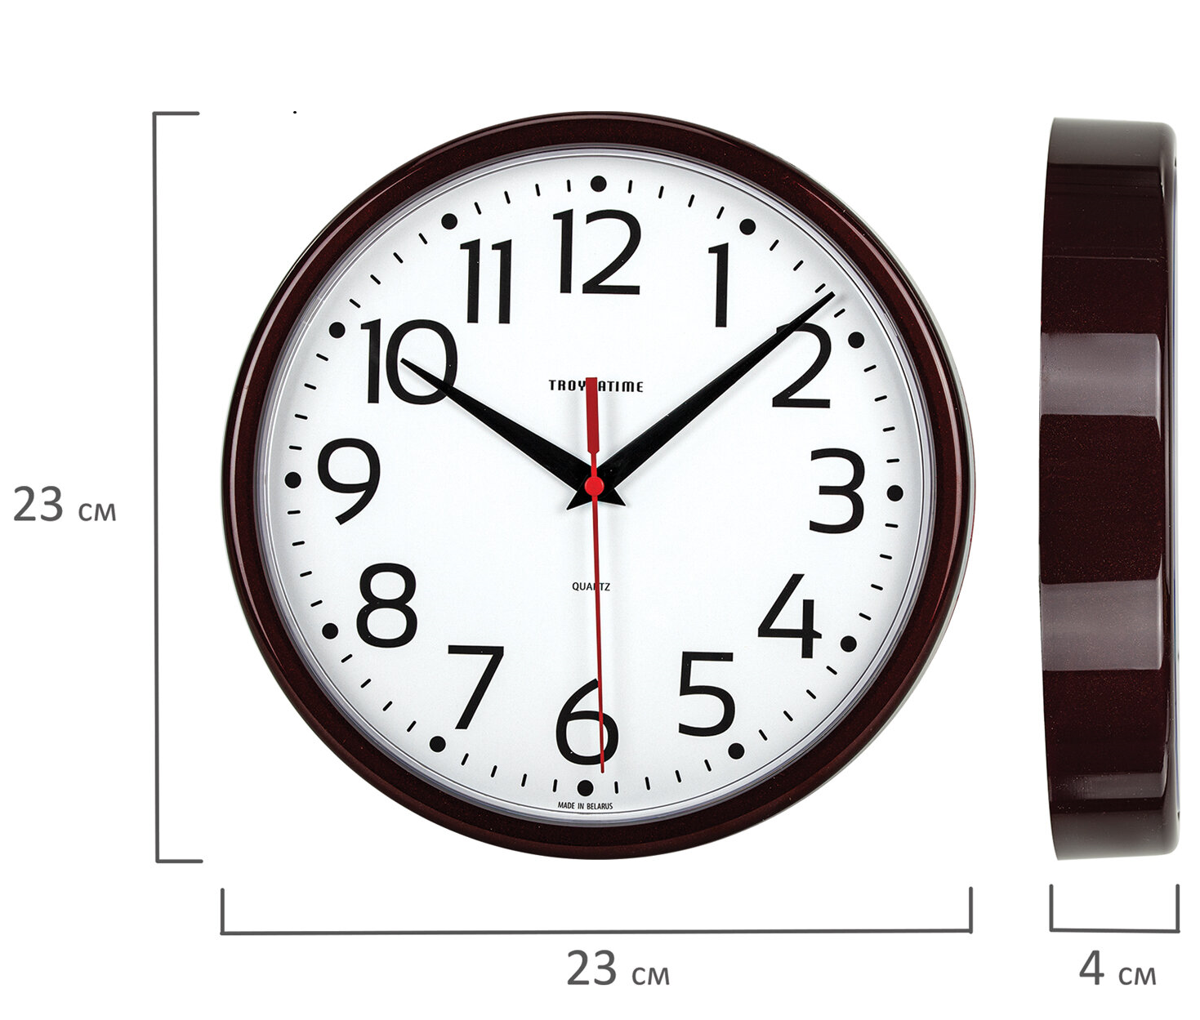 |  | 1 | шт
9 | Батарейки КОМПЛЕКТ 18 шт., DURACELL Basic ОРИГИНАЛ, AAA (LR03, 24А), алкалиновые, мизинчиковые |  | 1 | компл
10 | Часы настенные  Форма корпуса — круг.  Материал корпуса — пластик.  Цифры — арабские.  Серия — 78770783.  Плавный ход стрелки — да.  Цвет корпуса — черный.  Цвет циферблата — белый.  Ширина — 30.5 см.  Высота — 30.5 см.  Толщина — 3.5 см.  Тип элемента питания — AA  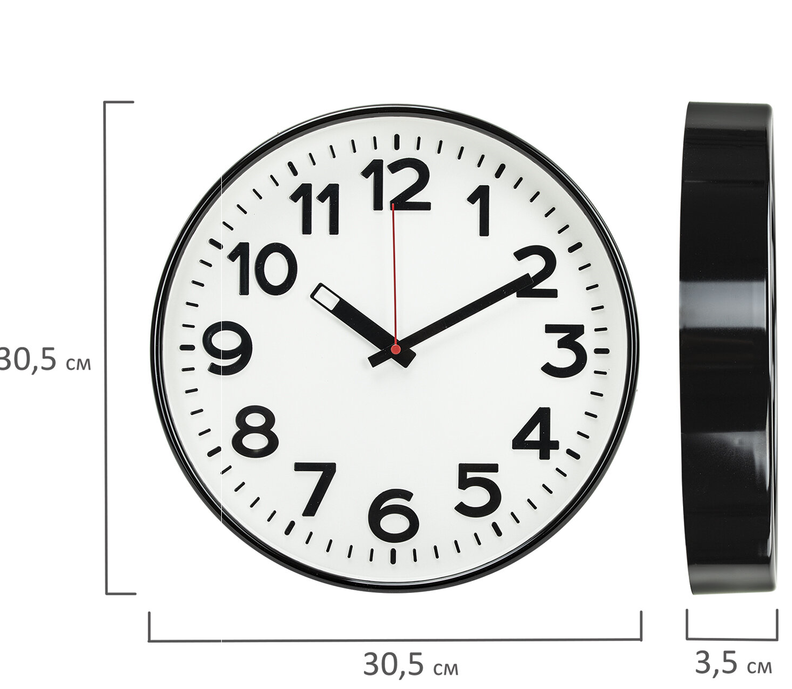 |  | 2 | шт
11 | Тряпка для мытья пола 80х100 см, плотность 190 г/м2, светлое ХПП, 100% хлопок |  | 10 | шт
12 | Мыло жидкое 5 л  Объем / Вес — 5000 мл/г.  Серия — Professional.  Подходящий тип кожи — для всех типов.  Эффект от использования — смягчение, увлажнение.  Отдушка — фруктовая.  Тип дозирования — нет.  Вид упаковки — канистра.  Производитель — Россия  Вес с упаковкой — 5,4 кг |  | 4 | шт
13 | Средство для мытья пола 5 кг  Объем/вес — 5000 мл/г.  Форма выпуска — концентрат.  Серия — Professional.  Эффект от использования — нейтрализация неприятного запаха, очистка поверхности.  Подходит для — пола.  Формула без смывания — да.  Отдушка — лимон.  Разрешено для детских учреждений — да.  Область применения — бытовое использование, государственные учреждения, пищевая промышленность, предприятия общественного питания, производственные компании, санаторно-курортные учреждения, сфера услуг, торговые учреждения, учреждения образования (школьные, дошкольные, средние, высшие).  Упаковка — канистра.  Производитель — Россия  Вес с упаковкой — 5,3 кг |  | 3 | шт
14 | Освежитель воздуха аэрозольный 300 мл  Тип товара — аэрозольный.  Отдушка — Горный.  Объем/вес — 300 мл/г.  Производитель — Россия  Вес с упаковкой — 227 г |  | 14 | шт
15 | Черенок рукоятка для уборочного инвентаря 138 см, еврорезьба, металлопластик, VILEDA PROFESSIONAL |  | 8 | шт
16 | Щетка для уборки, ширина 32 см, щетина 7 см, деревянная, крепление еврорезьба |  | 8 | шт
17 | Средство для уборки сантехники и туалета 850 мл, АДРИЛАН "Цветочный" |  | 10 | шт
18 | Средство концентрат для машинной и ручной мойки полов 5,6 кг  Объем/вес — 5000 мл/г.  Профессиональная химия — да.  Форма выпуска — концентрат.  Эффект от использования — очистка поверхности.  Подходит для — машинной мойки, пола, ручной мойки.  Формула без смывания — да.  Отдушка — свежесть.  Упаковка — канистра.  Производитель — Россия  Вес с упаковкой — 5,9 кг |  | 2 | шт
19 | Мыло жидкое 5 кг  Вес — 5000 г.  Отдушка — отсутствует.  Количество в упаковке — 1 шт.  Серия — Хозяйственное.  Назначение — для мытья посуды, для мытья рук, для стирки.  Товар относится к сегменту ЭКОНОМ — да.  Соответствует требованиям ГОСТа — ГОСТ 31696-2012.  Вид упаковки — канистра.  Производитель — Россия  Вес с упаковкой — 5,3 кг |  | 5 | шт
20 | Полотно ХПП холстопрошивное, Узбекистан, светлое, 1,5х50 м, 150(±10) г/м2, шаг 2,5 мм |  | 1 | шт
21 | Перчатки МНОГОРАЗОВЫЕ латексные размер 6,5-7, S (малый), желтые, вес 33 г |  | 20 | шт
22 | Перчатки МНОГОРАЗОВЫЕ латексные, размер 7-8, M (средний), желтые, вес 35 г |  | 5 | шт
23 | Мешки для мусора биоразлагаемые 35 л, зеленые, рулон 20 шт., ПНД 11 мкм, 50х60 см |  | 20 | упак
24 | Чистящее средство 1 л, ДОМЕСТОС PROFESSIONAL универсальное дезинфицирующее, отбеливающий эффект |  | 16 | шт
25 | Перчатки латексные КЩС, сверхпрочные, плотные, хлопковое напыление, размер 9,5-10, XL (очень большой), желтые |  | 5 | шт
26 | Перчатки виниловые универсальные 50 пар (100 шт.), размер M (средний), белые, Standard |  | 3 | упак
ИТОГО:
НДС (%):
Итого к оплате:
МБУ ДО «Кировская СШ»  ________________С.А. Бойко | _________________________________  _________________________________

